ĐẠI HỌC BÁCH KHOA HÀ NỘI

TRƯỜNG CÔNG NGHỆ THÔNG TIN VÀ TRUYỀN THÔNG

──────── * ────────



**BÁO CÁO ĐỒ ÁN MÔN HỌC**

**Môn Hệ Nhúng**

**Phát nhạc với ESP32 dùng DAC**

Giảng viên hướng dẫn: TS.Ngô Lam Trung

|  |  |
| --- | --- |
| **Nhóm 6** | Mã lớp học: **139318** |
| Sinh viên | Mã số sinh viên |
| Đào Xuân Đạt | 20205065 |

*Hà Nội, tháng 7 năm 2023*

**Mục lục**

**I.** **Mục tiêu** 3

**II.** **Nội dung thực hiện** 4

**1.** **Mô hình hệ thống** 4

**2.** **Sơ đồ đấu nối** 7

**a.** **Sơ đồ thiết kế:** 7

**b.** **Sơ đồ thực nghiệm** 9

**3.** **Lập trình** 10

**III.** **Kết quả** 16

**Note: Những công việc muốn phát triển thêm.** 20

**IV.** **Phân chia công việc** 20

**V.** **Tổng hợp các tài liệu đã sử dụng:** 20

1. **Mục tiêu**

Khi cuộc sống ngày càng trở lên hiện đại, việc mà người dùng muốn trải nghiệm cuộc sống hiện đại, những công nghệ mới hay những thứ giúp họ có thể giải trí mỗi ngày càng cao. Chính vì những nhu cầu đó của người dùng mà em đã hướng tới một giải pháp đó chính là hệ thống phát nhạc sử dụng ESP32 với đầu vào là thẻ SD và đầu ra DAC.

Project của em hướng tới việc người dùng có thể trải nghiệm những thức nhạc giúp họ giải tỏa đi những áp lực trong cuộc sống hiện tại.

Hệ thống hoạt động theo nguyên lý tự động phát nhạc khi được cấp điện, phát nhạc được đọc từ thẻ SD và có thể tùy trình được bài hát mong muốn hay tạm dừng phát khi người dùng bận làm một việc gì đó khác và sau đó sẽ quay trở lại. Hệ thống có đi kèm với 1 màn hình cho phép người dùng có thể biết được tên bài nhạc được phát hiện tại.

Đồ án này sẽ không được hoàn thành nếu không có lời khuyên bổ ích và sự hỗ trợ nhiệt tình mà em nhận được từ thầy - TS.Ngô Lam Trung. Mặc dù rất bận rộn trong công việc giảng dạy, nghiên cứu nhưng thầy vẫn dành thời gian quý báu của mình để hướng dẫn em hoàn thiện đồ án môn học này.

# **Nội dung thực hiện**

1. **Mô hình hệ thống**

* Hệ thống gồm có:
  + Bộ điều khiển chính ESP32 Devkit v1: thực hiện chức năng chính trong việc đọc các dữ liệu đầu vào ra phát ra thông qua DAC GPIO25 và GPIO26

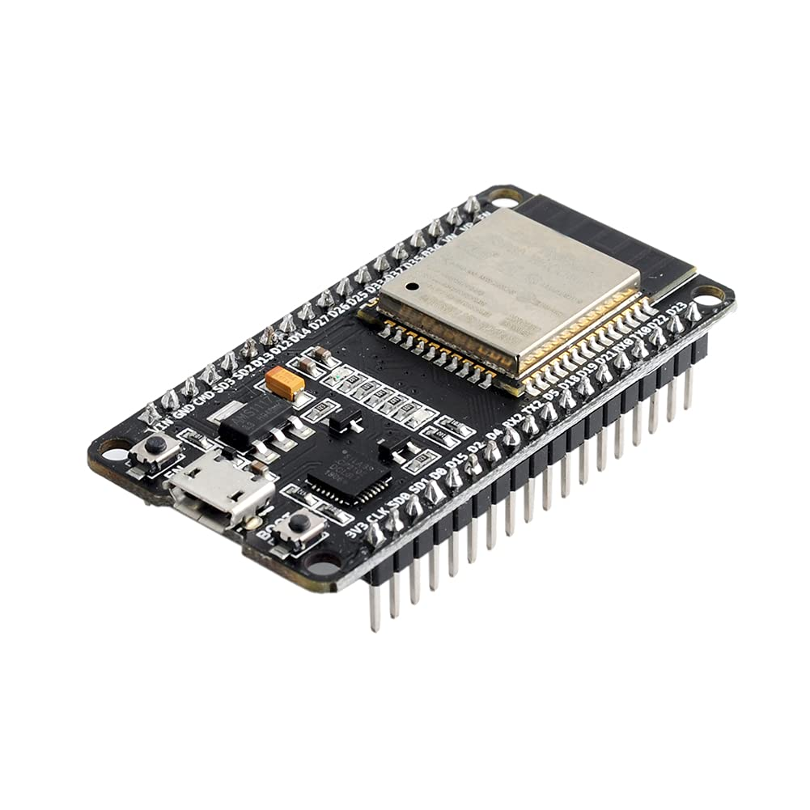

Hình 1: ESP32 Devkit v1

* + Module MicroSD Card Adapter: để đọc được dữ liệu được lưu trữ trong thẻ nhớ SD

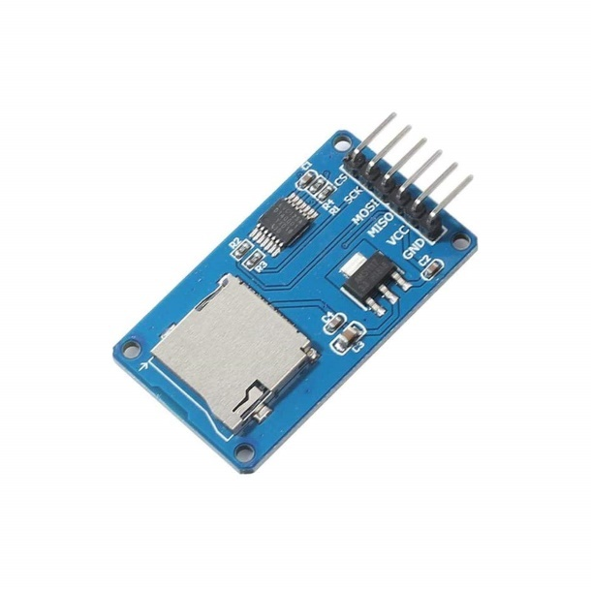

Hình 2: Module MicroSD Card Adapter

* + Module khuếch đại âm thanh PAM8403: có chức năng nhận tín hiệu đầu ra từ ESP32 qua DAC và khuếch đại tín hiện đó ra với công xuất 3W

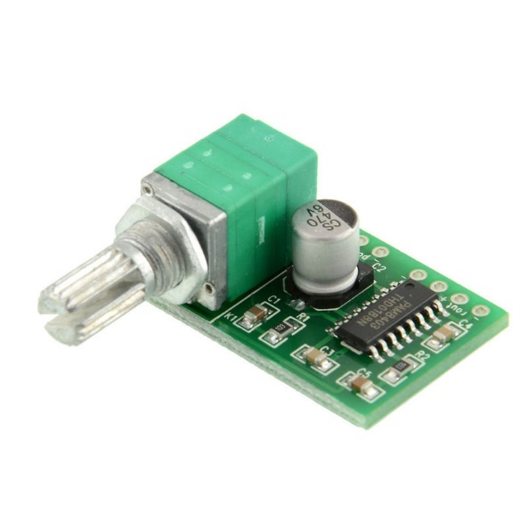

Hình 3: Module khuếch đại PAM8403

* + Module chuyển đổi âm thanh sang tai nghe TRRS: nhận tín hiệu từ module khuếch đại và phát ra thông qua tai nghe được cắm vào.

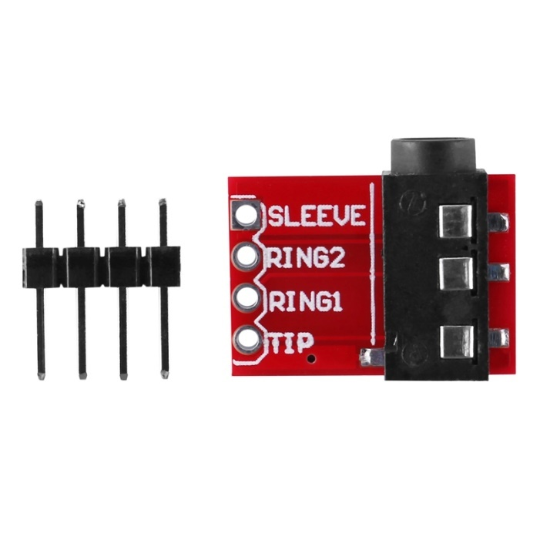

Hình 4: Module chuyển đổi âm thanh TRRS

* + 3 nút bấm: tương đương với 3 chức năng Back, Next và Play Pause bài.
  + 1 Màn hình Oled SSD1306: được sử dụng hiển thị các thông tin như tên bài hát đang được phát hay chức năng được thực hiện như Back bài hay Next bài,….

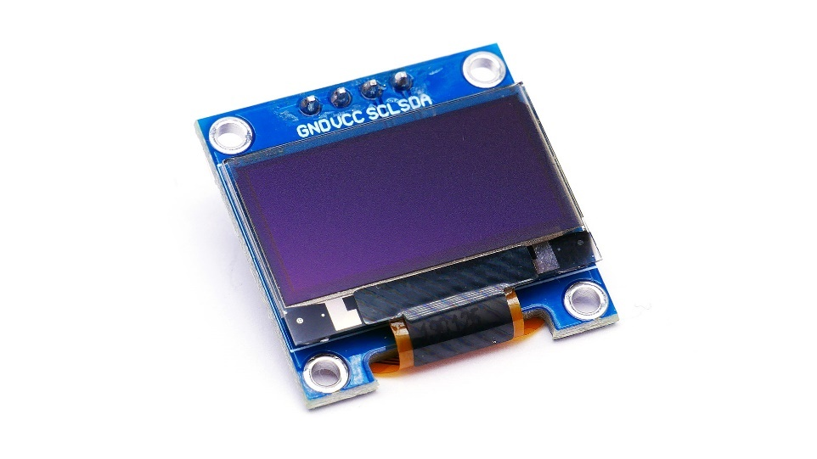

Hình 5: Màn hình Oled SSD1306

1. **Sơ đồ đấu nối**
   1. **Sơ đồ thiết kế:**

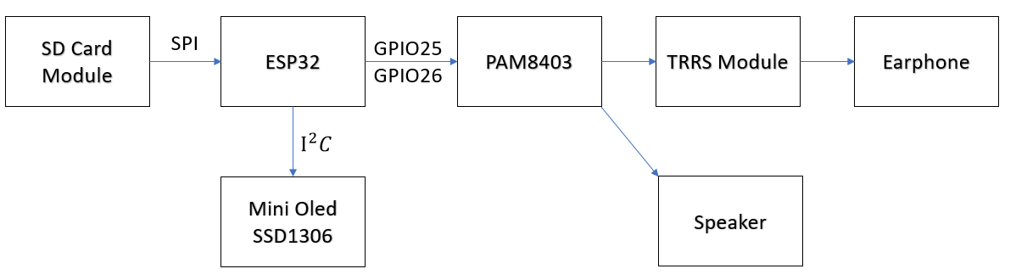

Hình 6: Tổng quan về sơ đồ của hệ thống

**Giải thích về sơ đồ thiết kế:**

1. Bộ điều khiển chính kết nối với module đọc dữ liệu MicroSD Card qua chuẩn giao thực SPI gồm có các chân đầu vào GPIO23, 19, 18, 5 tương đương với MOSI, MISO, SCK và CS.
2. Bộ điều khiển chính kết nối với module khuếch đại âm thanh qua đầu ra DAC của mình từ 2 chân GPIO25 và GPIO26.
3. Bộ khuếch đại âm thanh được nối với đầu vào của module TRRS với 2 đầu vào TIP và RING1 là 2 đầu vào trái phải của tai nghe khi được phát ra. RING2 là đầu ra của Mic nhưng trong bài toán hiện tại chưa thực hiện điều đó nên được đấu nối với Ground.
4. Bộ điều khiển chính kết nối với màn hình oled SSD1306 hiển thị các thông tin cần thiết.
5. Các nút bấm được thiết kế nối với đầu vào là GPIO4, 16, 17 tương ứng với các chức năng như Back, Play Pause, Next nhạc. Button được kéo xuống đất đồng tới với 1 tụ giá trị 1uF để tránh trường hợp nút bấm gửi các giá trị sai lệnh (debounce). Link tài liệu: [Debounce cho nút nhấn bằng tụ điện | Cộng đồng Arduino Việt Nam](http://arduino.vn/bai-viet/166-debounce-cho-nut-nhan-bang-tu-dien)
6. Ngoài ra việc phát nhạc qua đầu ra DAC có hiện tượng nhiễu, tuy nhiên trên module khuếch đại PAM8403 đã có sẵn bộ lọc để làm chúng bằng cách đấu nối đầu vào module bằng 1 bộ lọc RC với giá trị của tụ điện là 0.47uF

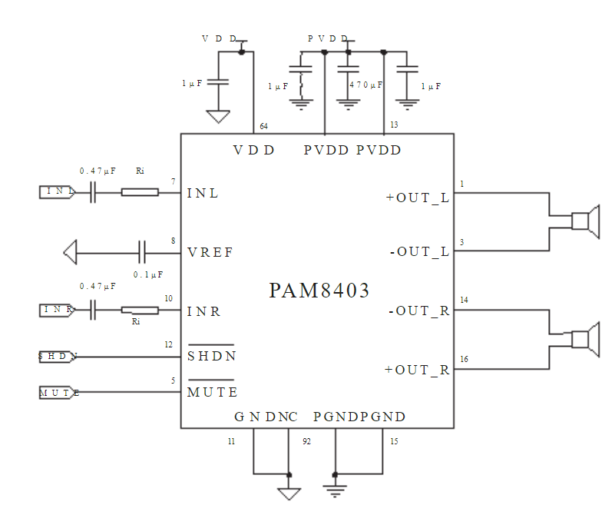

* 1. **Sơ đồ thực nghiệm**

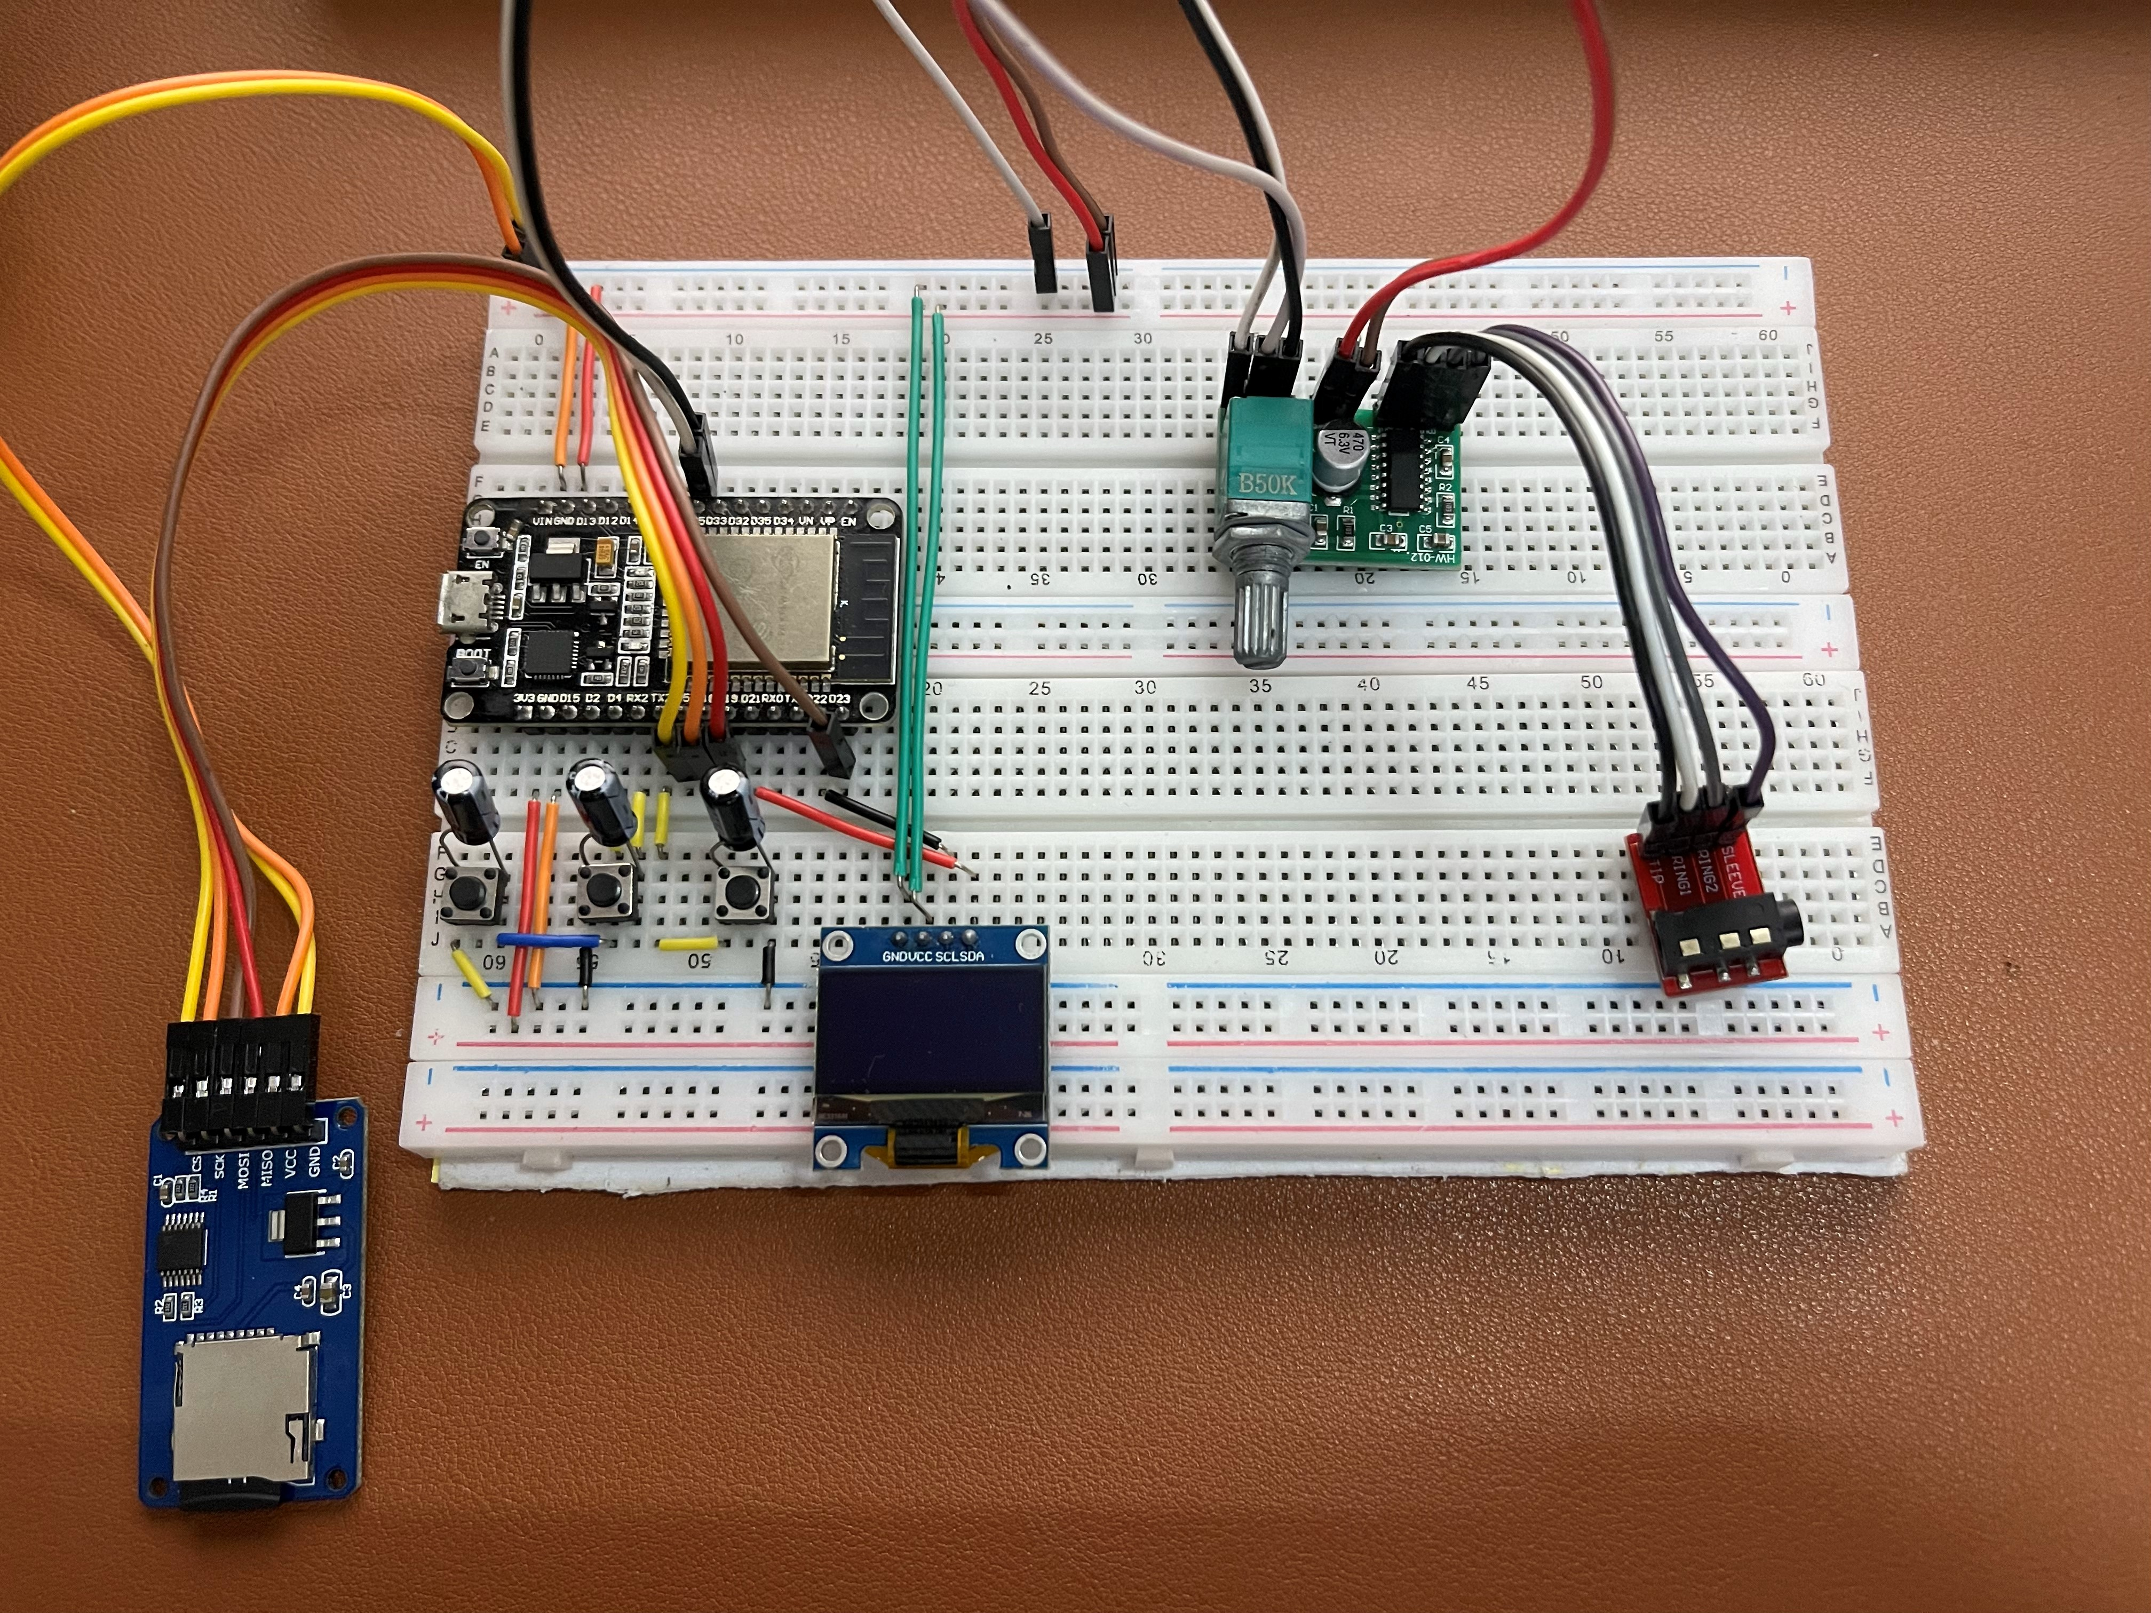

Hình 7: Tổng quan về sơ đồ của hệ thống

1. **Lập trình**

Tổng quan về chương trình:

* Chương trình được chia thành 2 phần gồm có hàm chính và 1 module được import vào được sử dụng để lấy ra được thông tin tên bài hát được gọi đến.

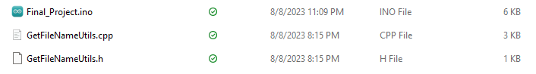

* Trong hàm chính đã include lại module được phân tách ra ngoài nhằm dễ dàng thực thiện debug hay tái sử dụng chúng trong các bài toán tương tự.



* Phân tích về module chức năng phụ gồm có 2 function để lấy ra tên bài tương ứng với các chức năng back bài và next bài

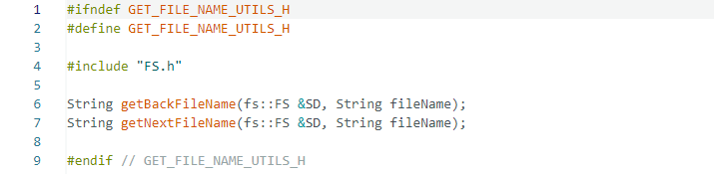

* Với chức năng lấy ra tên của file nhạc trước đó. Chương trình kiểm tra với tên file nhạc đang phát hiện tại có phải là file đầu tiên trong thẻ:
  + Chuyển tới cuối thẻ và lấy ra file cuối cùng nếu file nhạc phát trước đó là file đầu tiên.

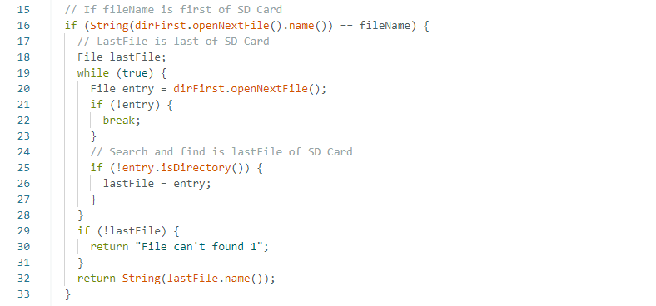

* + Chuyển tới file trước đó nếu file nhạc phát trước đó không là file đầu tiên trong thẻ.

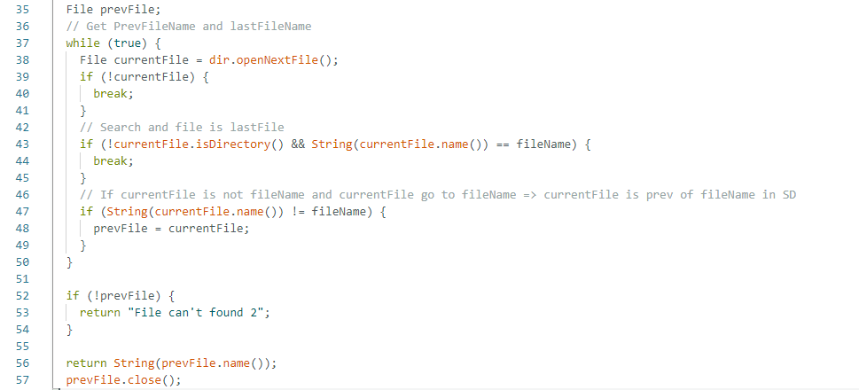

* Tương tự với chức năng lấy ra tên file nhạc sau cũng sẽ kiểm tra file nhạc đang file có đang ở cuối thẻ không và làm các công việc tương tự

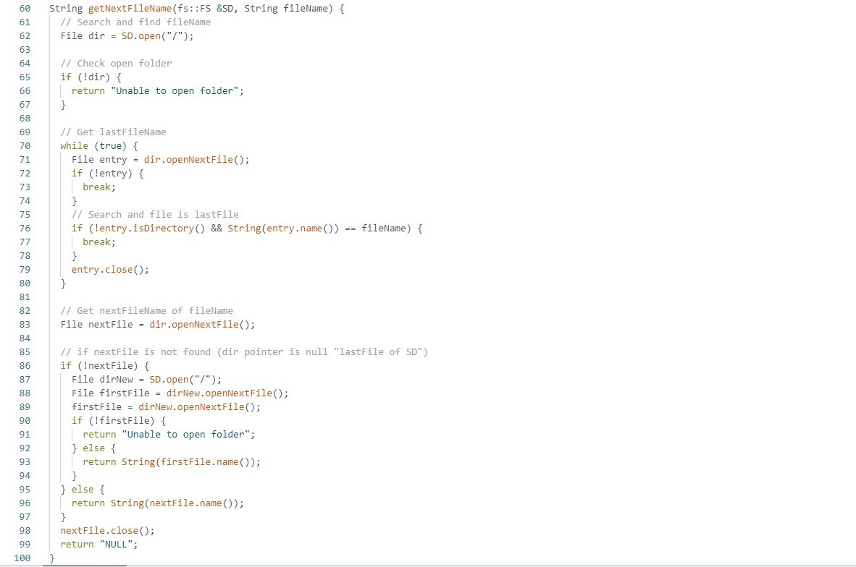

* Trong chương trình chính thực hiện các khởi tạo cho các module được khởi chạy như SSD1306, SPI cho MicroSD Card hay thư viện phát nhạc ESP32AudioI2S

Link thư viện: [schreibfaul1/ESP32-audioI2S: Play mp3 files from SD via I2S (github.com)](https://github.com/schreibfaul1/ESP32-audioI2S)

* Setup các thông số cho các đầu vào và ra qua các chân GPIO. Khởi tạo đầu ra cho audio nhạc với 2 chân DAC GPIO25 và 26, đồng thời set mức âm lượng của nó về 12/21 (Mức âm lượng được thư viện hỗ trợ sẵn)

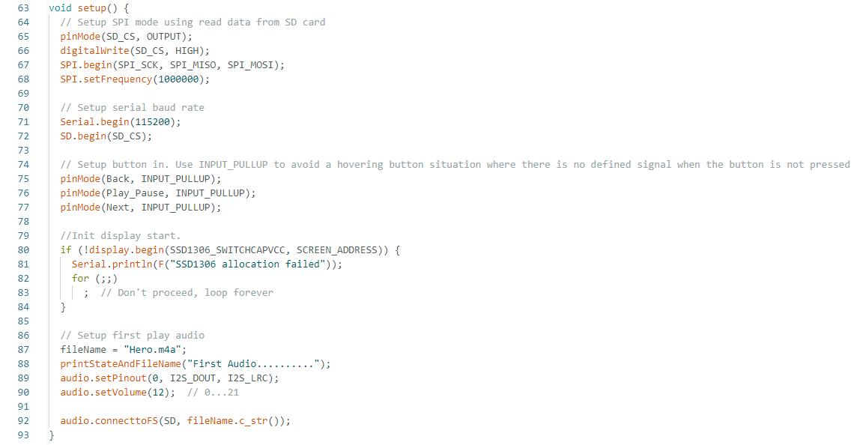

* Thực hiện phát nhạc và nhận các tín hiểu tự nút bấm hay serial để chuyển nhạc hay dừng nhạc

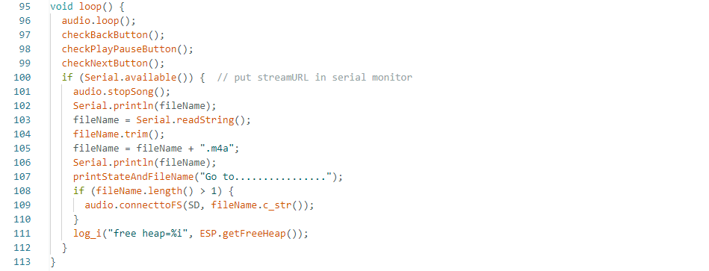

* Thực hiện kiểm tra giá trị đầu vào từ button và thực hiện lấy ra tên file trước đó khi nút bấm được nhấn

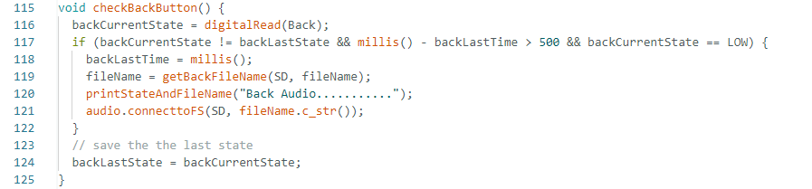

* Tương tự với hàm thực hiện kiểm tra nút nhần và lấy ra file sau đó.

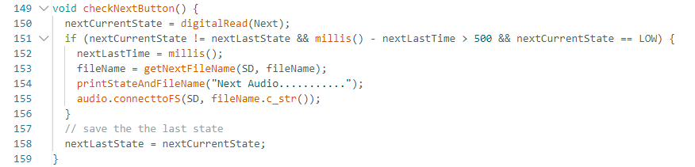

* Thực hiện kiểm tra giá trị của đầu vào nút bấm và dừng hay tiếp tục phát nhạc khi nút bấm được nhấn thông qua 1 cờ được xác định là trạng thái của nhạc đang được phát hay không để chuyển trạng thái. Khi dừng nhạc hay phát đều sử dụng chung 1 hàm **audio.pauseResume()** được thư viện ESP32AudioI2S hỗ trợ thực hiện dừng hay tiếp tục phát nhạc.

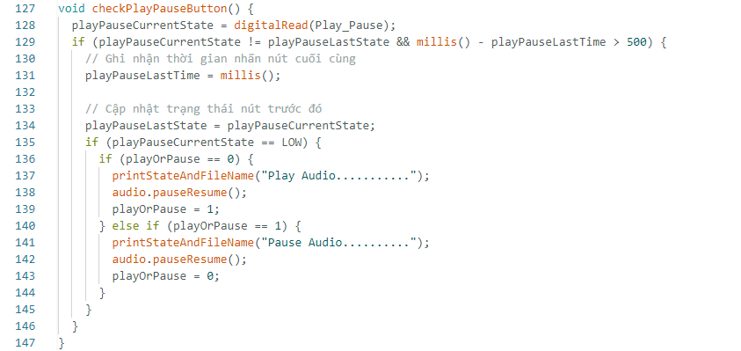

* Ngoài ra mỗi khi thực hiện các thay đổi đều được hiển thị lên màn hình.

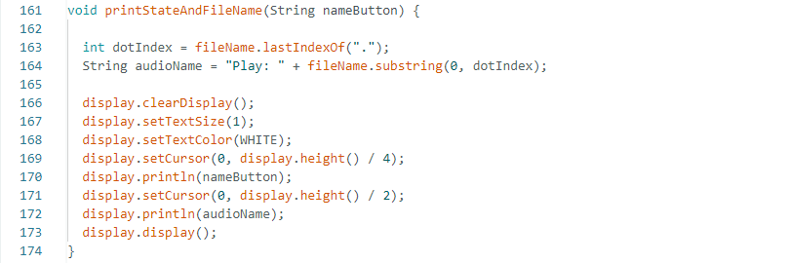

Toàn bộ mã nguồn chương trình đã được đẩy lên github:

Link: [xd3011/ESP32_Audio_DAC (github.com)](https://github.com/xd3011/ESP32_Audio_DAC)

# **Kết quả**

Em hoàn thiện thành công hệ thống phát nhạc từ ESP32 qua DAC với đầu vào đọc từ thẻ nhớ SD và đầu ra là tai nghe. Dù đã có kết quả như mong đợi tuy nhiên vẫn còn khuyết điểm như nhiễu từ đầu ra của DAC hay giá trị đầu ra từ module khuếch đại chỉ nhận được 1 đầu vào (do module PAM8403 hiện tại). Tuy nhiên dựa trên những gì đã làm được thì đây là một nghiên cứu có thể được phát triển lên những mức độ cao hơn.

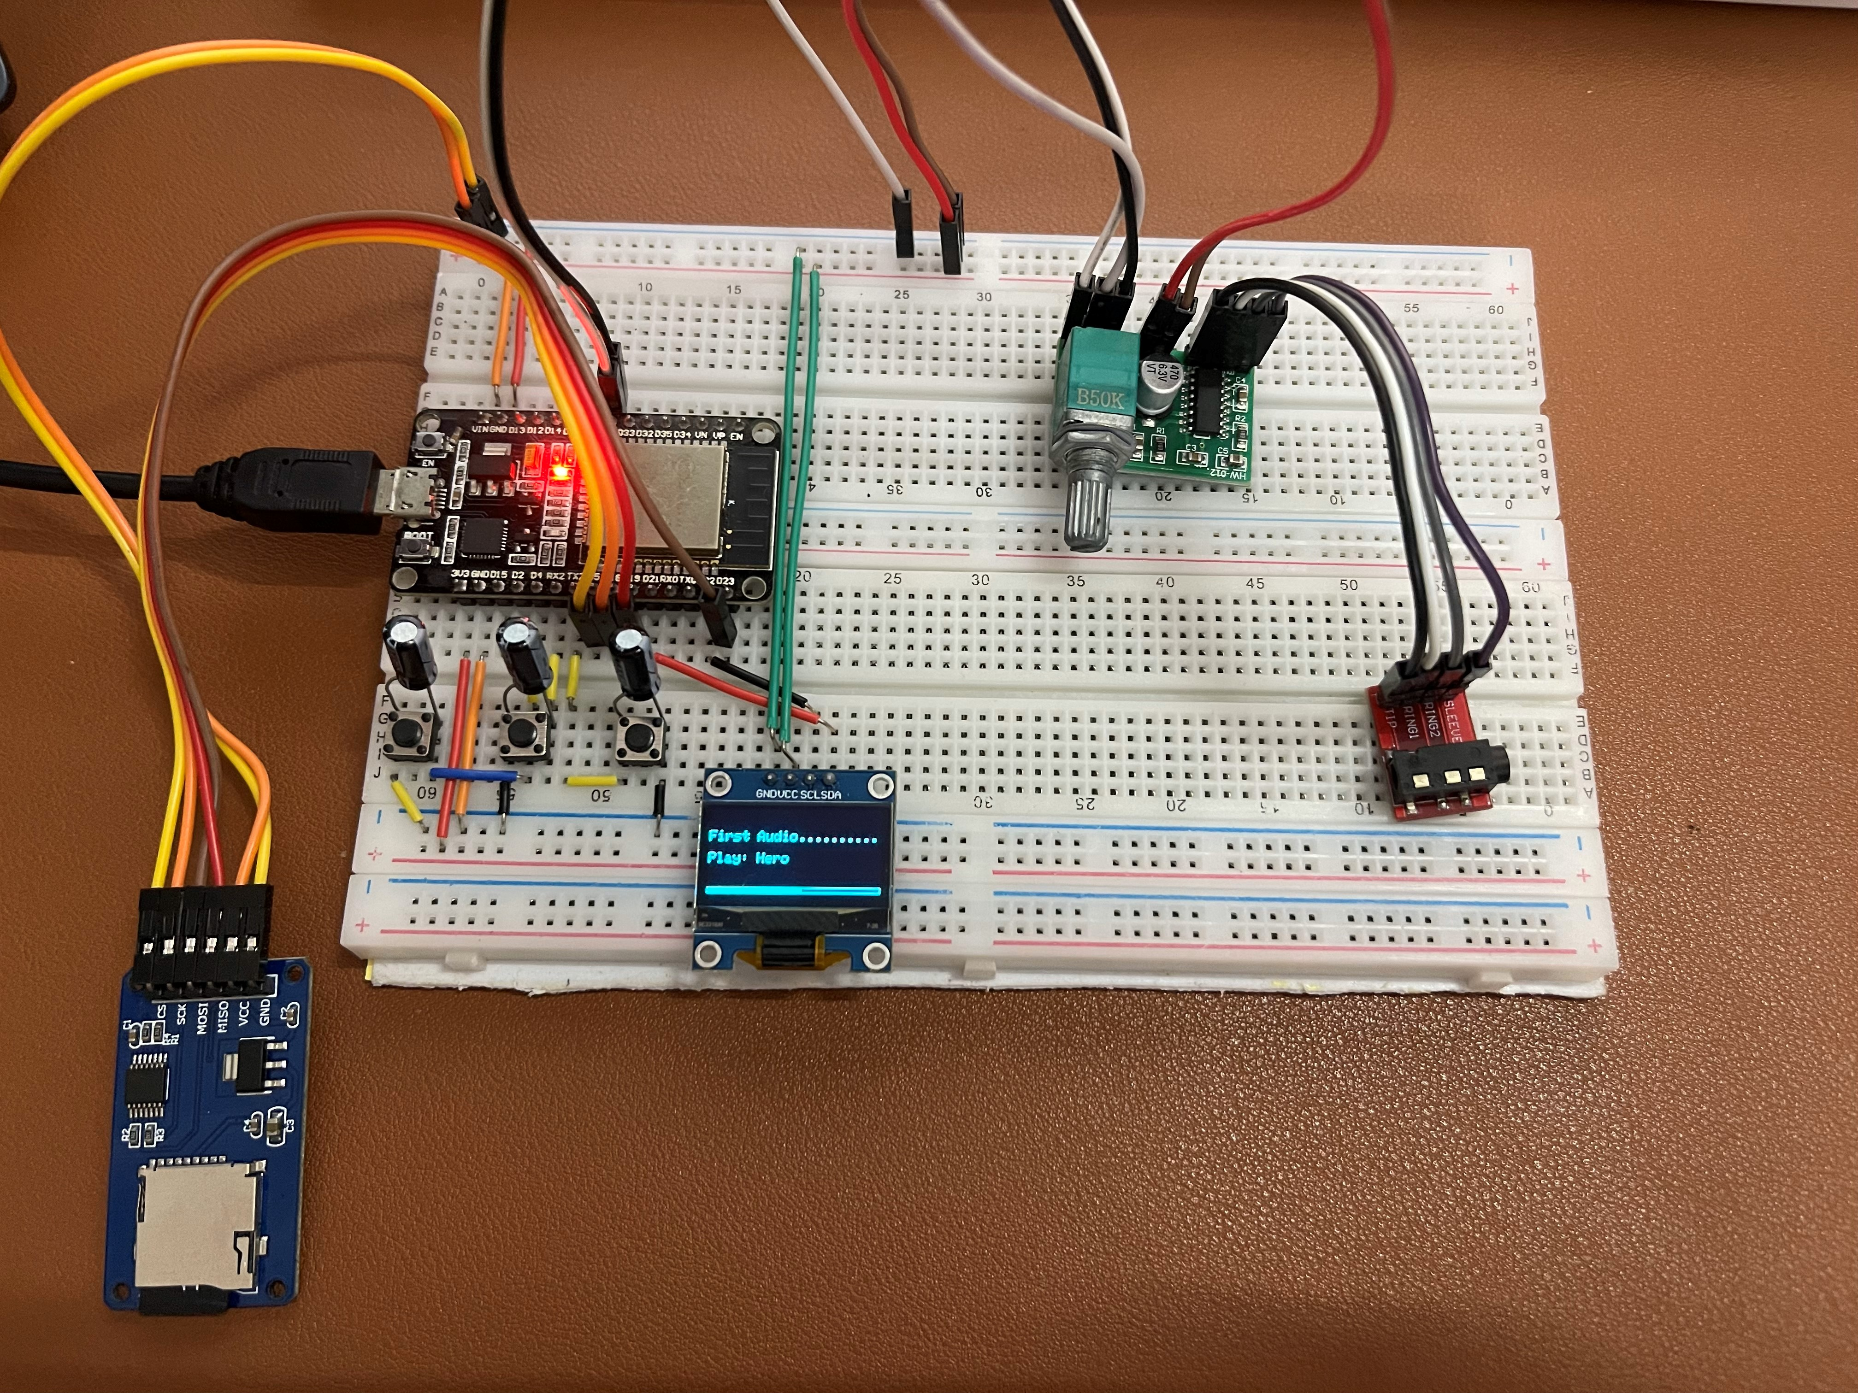

Hình 8: Phát nhạc với bài đầu tiên

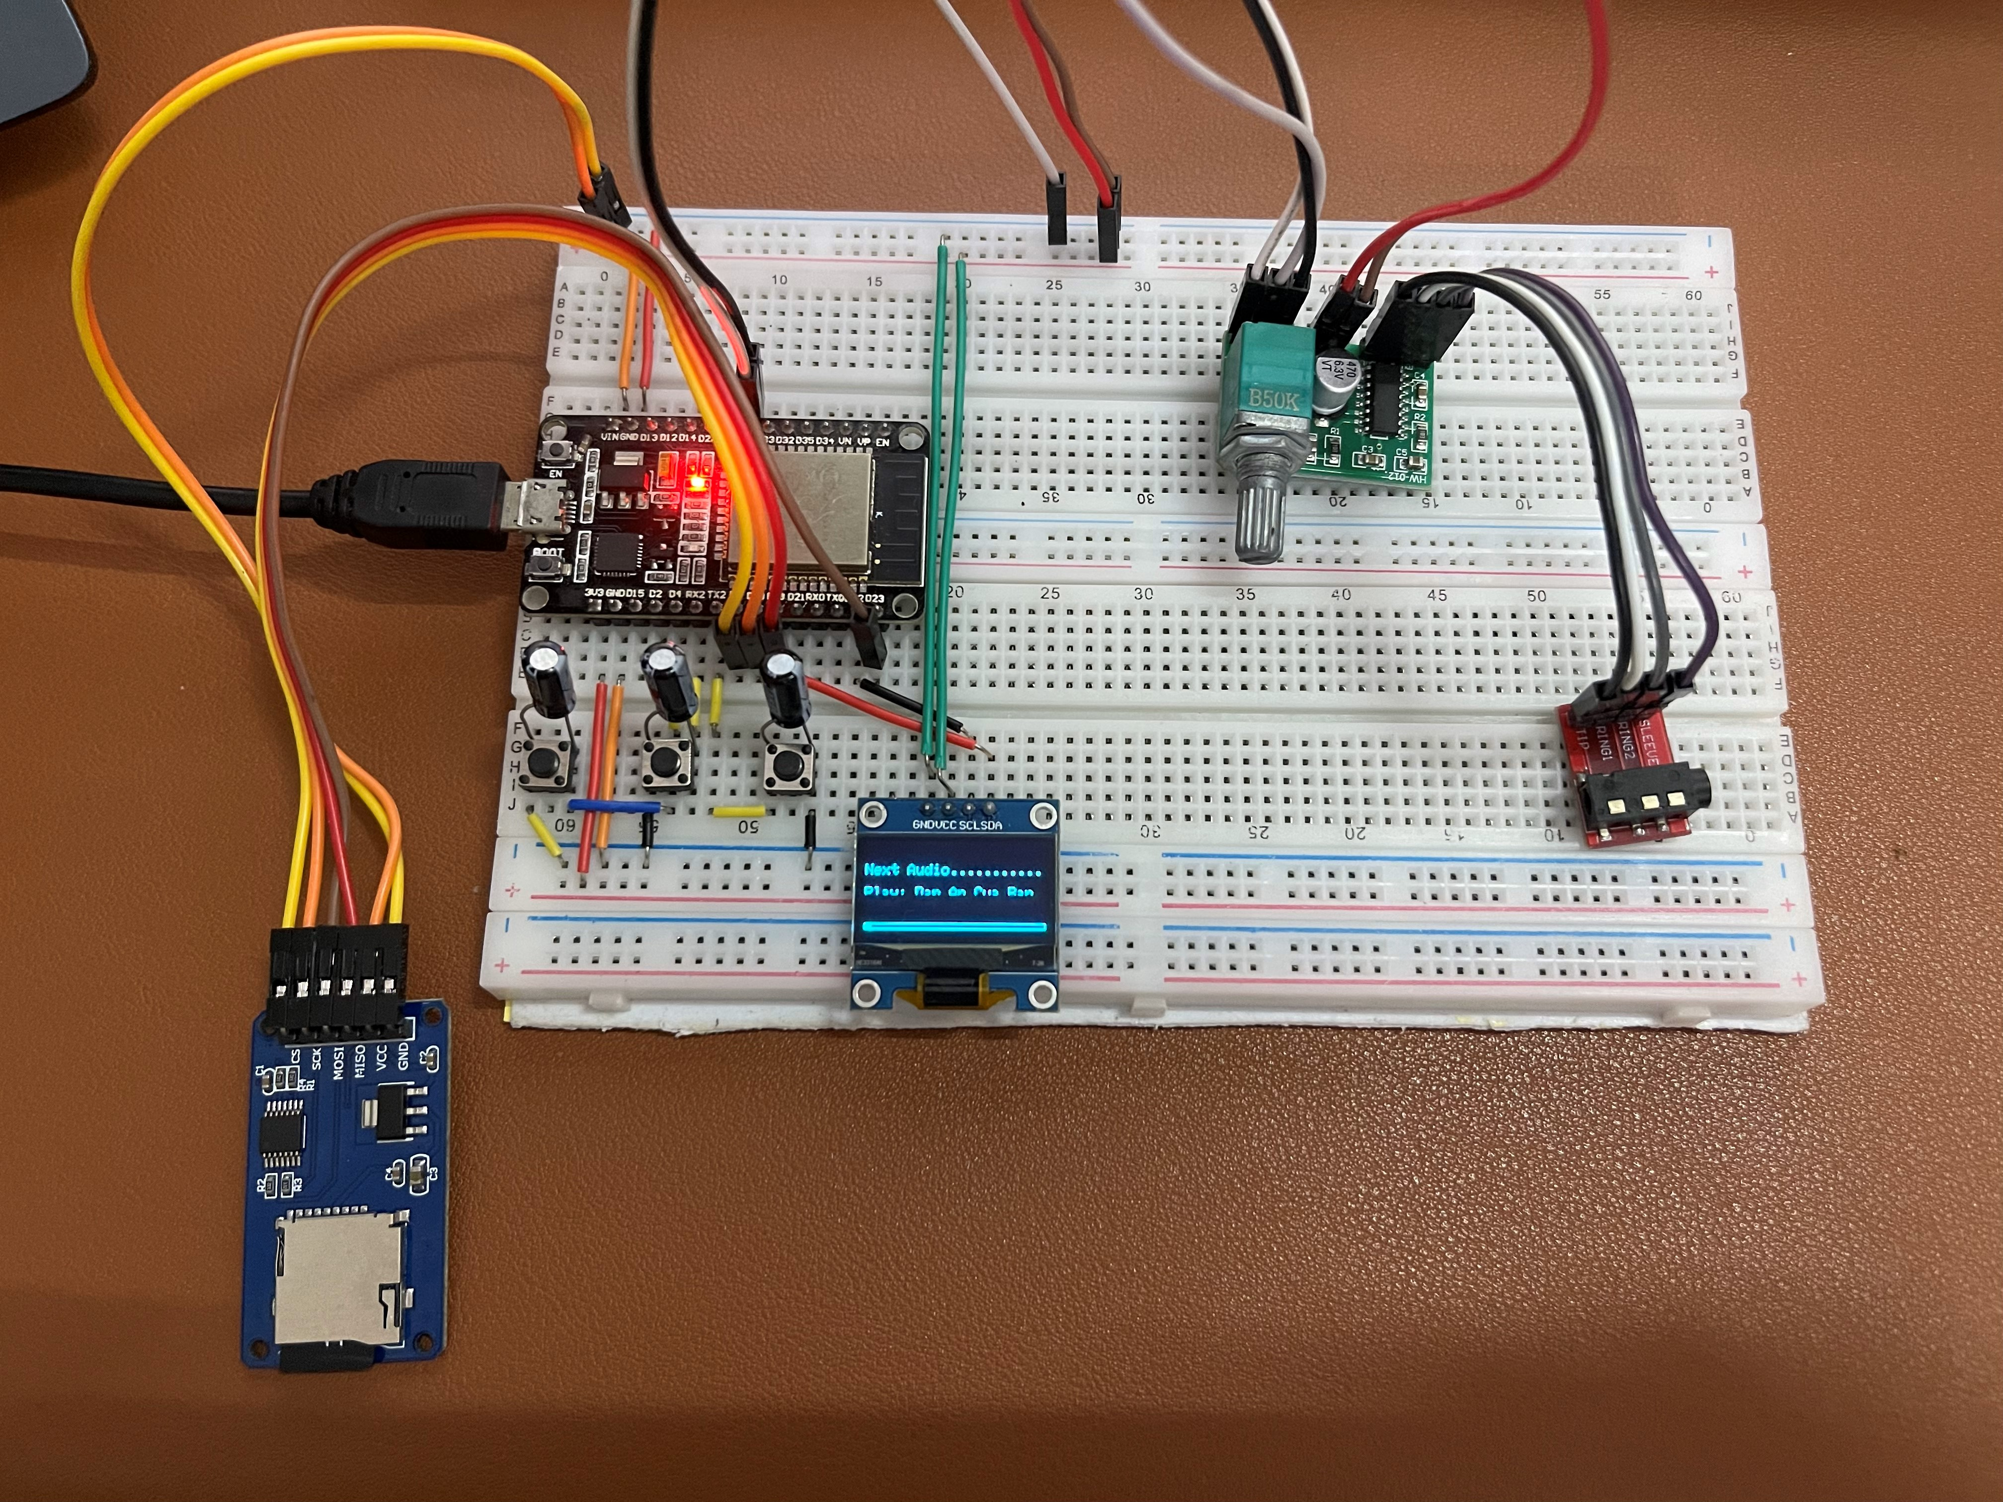

Hình 9: Thực hiện Next bài

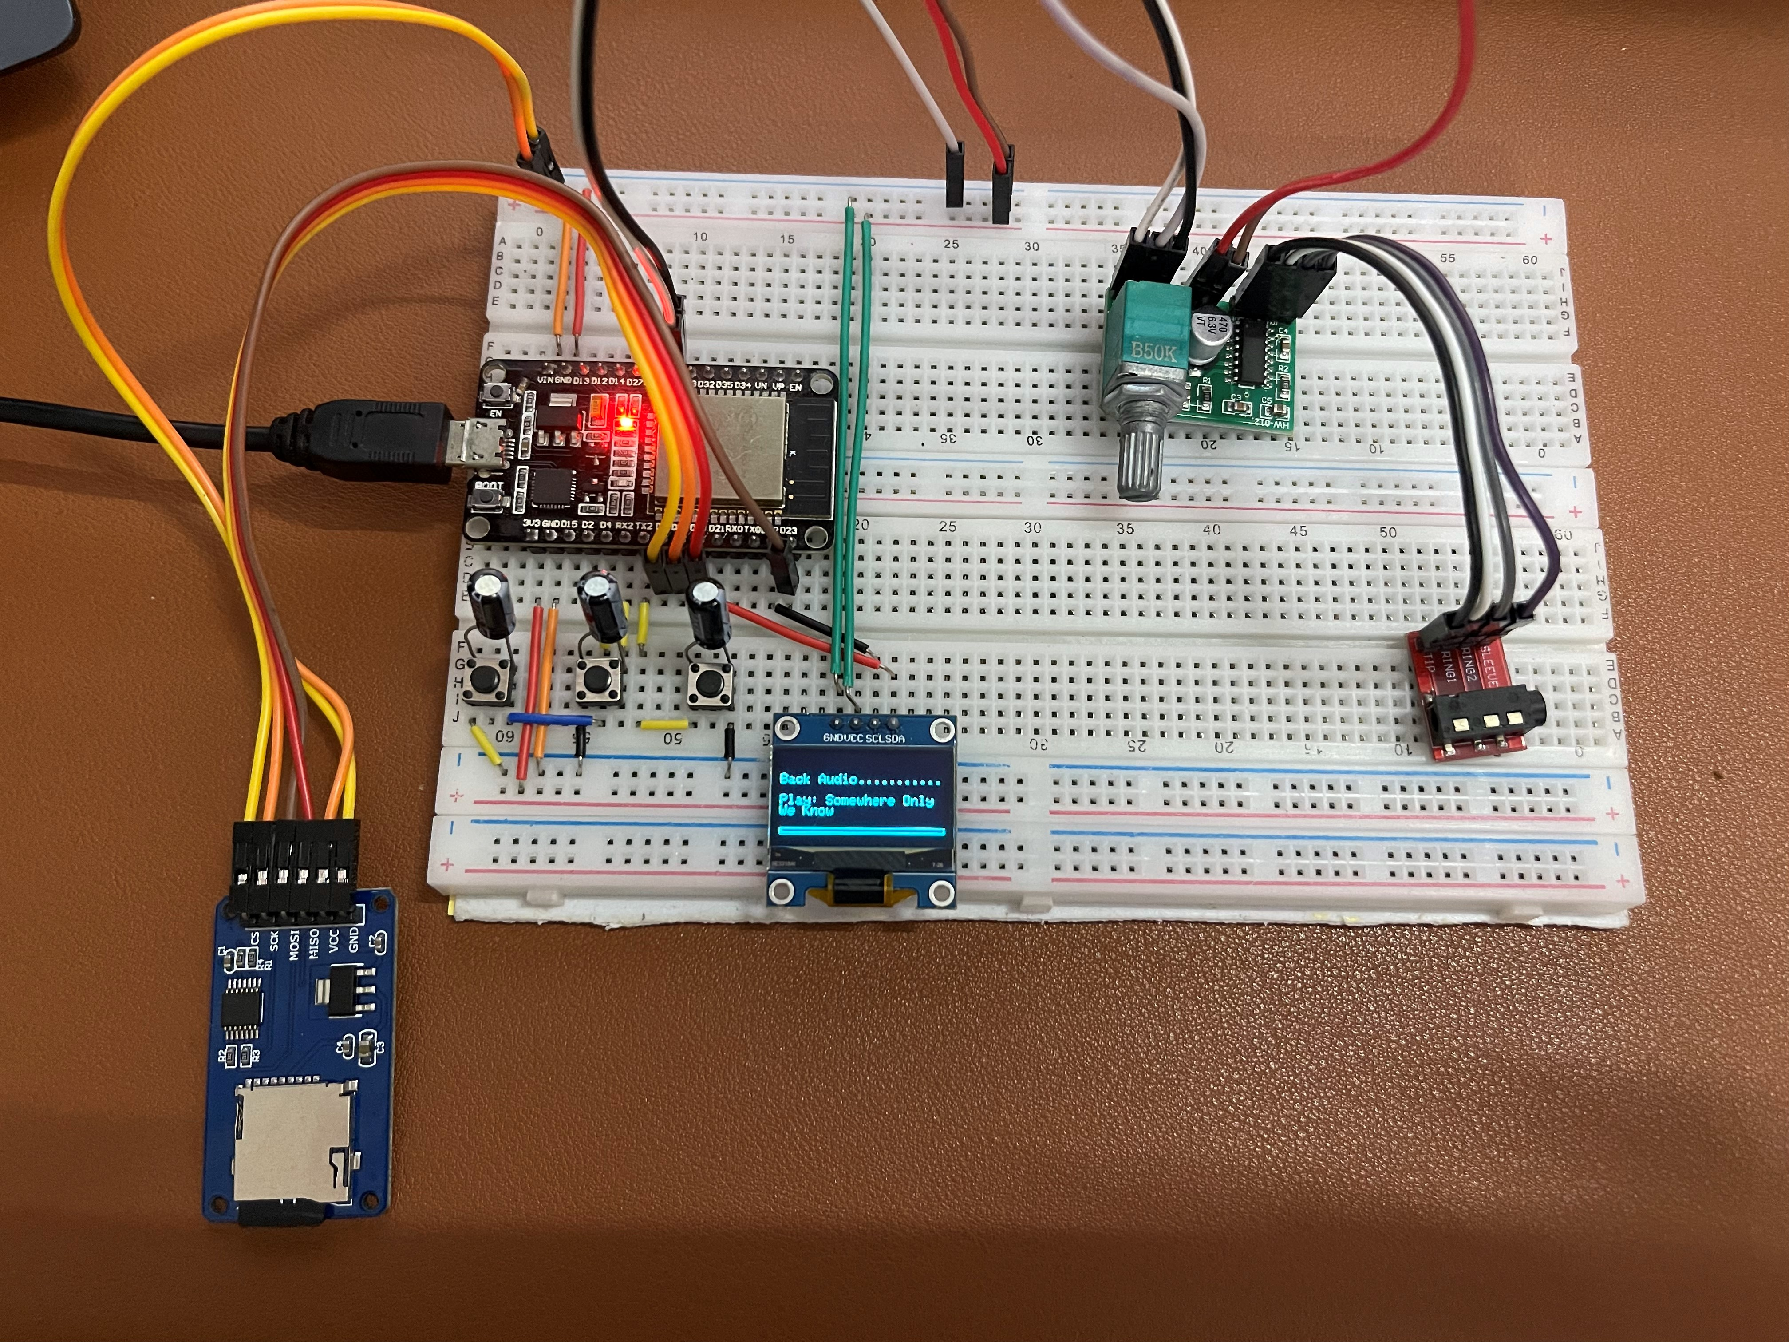

Hình 10: Thực hiện Back bài

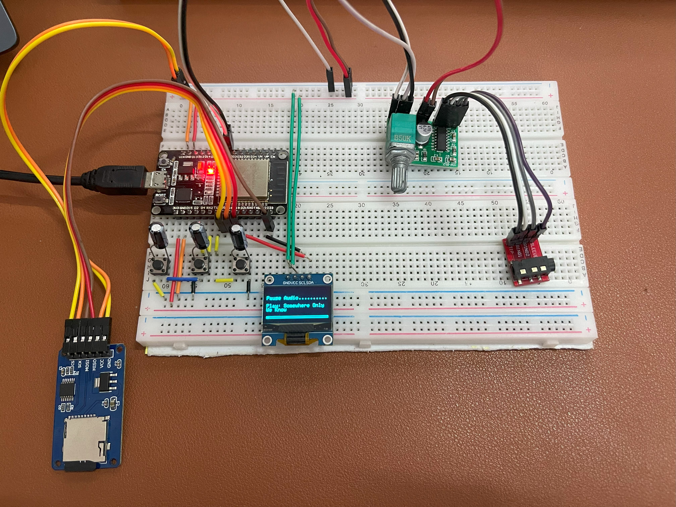

Hình 11: Thực hiện Pause bài.

**D**o tính chất của bài toán nên ta có được video Demo được để cùng với source code được đẩy lên trên github: [xd3011/ESP32_Audio_DAC (github.com)](https://github.com/xd3011/ESP32_Audio_DAC)

## **Note: Những công việc muốn phát triển thêm.**

Ngoài những công việc đã làm được ở trên, với bài toán đề ra em mong muốn rằng mình sẽ:

Thêm chức năng tăng giảm âm lượng trực tiếp bằng nút bấm khi trong trường hợp module PAM8403 được thay thế bằng các module khác tương tự không có kèm biến trở tăng giảm được âm lương (Do không đủ linh kiện)

Thêm chức năng sử dụng nguồn nhạc online thông qua ESP32. ESP32 có khả năng sử dụng wifi độc lập và có thể lấy được dữ liệu nhạc trên môi trường mạng.

Đóng gói toàn bộ module thành 1 sản phẩm có thể sử dụng thực sự trên thực tế (Điều này có thể nhưng với các sản phẩm trên thị trường hiện nay thì với các chức năng hay những ưu điểm của mô hình trên là chưa đủ để đáp ứng được thị trường)

1. **Phân chia công việc**

|  |  |
| --- | --- |
| **Công việc** | **Xuân Đạt** |
| Lên ý tưởng và xây dựng mô hình sản phẩm | 100% |
| Thiết kế mạch | 100% |
| Lập trình | 100% |

# **Tổng hợp các tài liệu đã sử dụng:**

1. Thư viện ESP32AudioI2S: [schreibfaul1/ESP32-audioI2S: Play mp3 files from SD via I2S (github.com)](https://github.com/schreibfaul1/ESP32-audioI2S)
2. Chỉnh sửa giá trị của nút bấm bị debounce thông qua việc ghép nối thêm tụ điện: [Debounce cho nút nhấn bằng tụ điện | Cộng đồng Arduino Việt Nam](http://arduino.vn/bai-viet/166-debounce-cho-nut-nhan-bang-tu-dien)
3. Repository code: [xd3011/ESP32_Audio_DAC (github.com)](https://github.com/xd3011/ESP32_Audio_DAC)